HU.065 – REGISTRAR AUDITORIA DA DECISÃO AUTOMÁTICA
PROJETO: Viabiliza — Sistema de Licenciamento Eletrônico

HISTÓRICO DE REVISÃO
DATA | RESUMO DAS ALTERAÇÕES | VERSÃO | Responsável
16/10/2026 | Texto revisto para a linguagem de quem usa o sistema | 2.1 | Sudoeste Informática
19/10/2026 | Retirada das HUs sem funcionalidade no sistema, renumeração e reordenação das demais (retaguarda primeiro, portal depois) | 2.2 | Sudoeste Informática

VISÃO GERAL
No momento em que a decisão do fluxo expresso é gravada, o sistema registra o resultado, o motivo, o que valeu para cada CNAE, a versão de regra representativa e a fundamentação. A conferência posterior lê o que foi gravado. Não depende de reprocessar a LOUOS ao abrir a tela. O sistema ainda não oferece registrar regra que o enquadramento não devolveu. No deferimento e no indeferimento, o registro traz protocolo, resultado, consolidado, número de TVL quando houver e o resumo por CNAE. No indeferimento o TVL fica em branco. No encaminhamento à análise, o registro traz o motivo e não nasce decisão. A queda não inventa exceção de risco quando o enquadramento não trouxe uma. Na exclusão de atividade sem enquadramento, o texto gravado é o da própria regra de exclusão e não há versão de regra. Se a avaliação falha de vez, fica registrada a falha e não surge decisão. Abrir a lista ou o detalhe em Resultados do fluxo expresso gera outro registro, de consulta, e não altera a decisão. A explicação do detalhe lê o traço já gravado.

SUMÁRIO

ÉPICO: EP09 — Fluxo Expresso
HISTÓRIA DE USUÁRIO: Registrar auditoria da decisão automática
PRÉ-REQUISITOS
DEPENDÊNCIAS
INTERFACE DE USUÁRIO
TELA 1 - Registrar auditoria da decisão automática
COMPORTAMENTO ESPERADO TELA 1

ÉPICO: EP09 — Fluxo Expresso
Como a SEDUR quero registrar a decisão automática no momento em que ela é gravada, de modo que a conferência posterior não dependa de recalcular o resultado.

HISTÓRIA DE USUÁRIO: Registrar auditoria da decisão automática
Como servidor que consulta solicitações quero ver a fundamentação e o resultado já gravados, de modo que abrir a tela não altere a decisão nem invente regra.

PRÉ-REQUISITOS
• Decisão do fluxo expresso, encaminhamento à análise ou falha definitiva da avaliação
• Quem consulta solicitações, para ler o detalhe

DEPENDÊNCIAS
Passadas
• HU.061 — Deferir automaticamente
• HU.062 — Indeferir automaticamente
• HU.060 — Identificar elegibilidade para fluxo expresso, no encaminhamento

Futuras
• HU.063 — Emitir resultado expresso, que mostra o traço gravado

INTERFACE DE USUÁRIO

TELA 1 - Registrar auditoria da decisão automática
Caminho no menu: Relatórios > Resultados do fluxo expresso

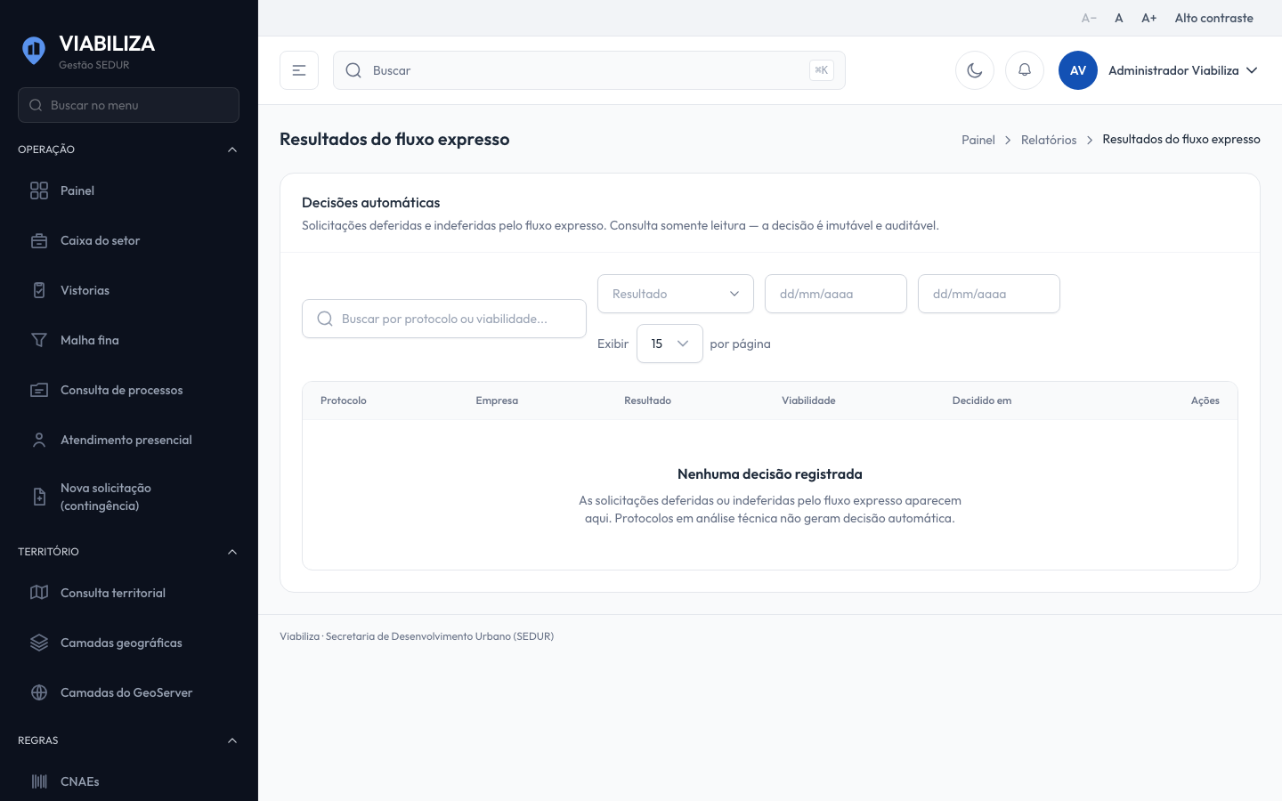

COMPORTAMENTO ESPERADO TELA 1
Cenário 1: Deferimento ou indeferimento
Dado que o sistema emite deferimento ou indeferimento
Quando a gravação conclui
Então existem a decisão e o registro com protocolo, resultado e o que valeu para cada CNAE, mesmo que um aviso posterior falhe

Cenário 2: Encaminhamento à análise
Dado que o processo vai para análise
Quando a gravação conclui
Então o registro traz o resultado de análise e o motivo, e não existe decisão

Cenário 3: Queda sem exceção conhecida
Dado que a queda não trouxe exceção de risco conhecida
Quando a queda é gravada
Então a exceção fica em branco em vez de um motivo inventado

Cenário 4: Falha definitiva
Dado que a avaliação falha de vez
Quando a falha é registrada
Então não surge decisão

Cenário 5: Explicação no detalhe
Dado que o servidor autorizado abre o detalhe
Quando a explicação é montada
Então ela lê o que já foi gravado e não recalcula o veredito

